Pratiques pédagogiques en début de première année de BTS permettant de limiter le décrochage en mathématiques

Préambule
Ce document se propose de dresser un certain nombre de pistes, testées en classe par un groupe d’enseignants, ayant pour ambition d’éviter le décrochage des étudiants et permettre l’engagement de tous dans l’activité mathématique. Les préoccupations et propositions relevées ne sont ni exhaustives, ni généralisées à l’ensemble des classes ou filières.

Difficultés rencontrées et propositions

Des difficultés de lecture d’énoncé et de rédaction
Les énoncés ou consignes peuvent présenter un certain nombre de termes pouvant mettre en difficulté les étudiants. Les raisons peuvent être diverses : défaut de vocabulaire, termes techniques non connus (notamment lorsque les énoncés sont contextualisés), mots polysémiques…
Propositions de remédiation :
- Privilégier des verbes d’action dans les questions formulées.
Exemples : « Calculer », « Justifier » plutôt que « montrer que » …
Cf. Fichier intitulé « Optimisation.pdf »
- Être vigilant sur l’explicitation des énoncés ou consignes, demander aux étudiants une reformulation écrite ou orale de l’énoncé pour vérifier la bonne compréhension de celui-ci et/ou de ce qui est attendu.
Exemples : La formulation « vérifier que » peut sous-entendre des attentes différentes (explicitation ou non d’un calcul, d’un raisonnement). La formulation « montrer que » demande une démonstration, une preuve et pas une conjecture. Le terme « arrondir » peut sous-entendre des concepts différents selon que l’on se place du point de vue scientifique ou plus largement de l’usage courant.
- Laisser dans un premier temps la possibilité aux étudiants de répondre question par question sur la feuille de l’énoncé pour aller progressivement vers une rédaction complète sur copie afin de préparer progressivement à une épreuve ponctuelle lorsque c’est le cas.
- Introduire des « appels professeurs » dans les énoncés pour travailler la communication orale, repérer les réussites et blocages de l’étudiant et ainsi proposer un guidage adapté.
Cf. Fichier « Contrôle 2 complexes et exponentielle.pdf »

Des questions non traitées ou abandonnées par les étudiants lors des évaluations
Lors des évaluations écrites (formatives ou sommatives), un certain nombre d’étudiants laissent totalement de côté certaines questions sans aucune tentative de résolution, même partielle.
Propositions de remédiation :
- Différencier en fonction des observations en classe (variables didactiques différentes, plans de travail après évaluations (diagnostiques, formatives ou sommatives)
- Proposer des « coups de pouce » (formule donnée, début de raisonnement, rappel de propriété…)
Cf. Fichier « Contrôle 2 complexes et exponentielle.pdf »
Des difficultés en lien avec le formalisme
En fonction des voies de formation dont sont issus les étudiants (professionnelle, générale, technologique), l’exposition au formalisme est plus ou moins importante. En effet, les programmes n’y font pas toujours référence, en particulier pour la voie professionnelle dans laquelle le formalisme mathématique est très peu présent même si le nouveau programme de mathématiques de BAC PRO fait aujourd’hui apparaître un module « vocabulaire ensembliste et logique » au même titre que les voies générales et technologiques.
Proposition de remédiation :
En début de formation, limiter le formalisme du type : « Soit x ∈... », « Soit une fonction dérivable » .... Toutefois, il est indispensable d’introduire le formalisme progressivement.

Des difficultés en lien avec des points de discontinuité des programmes
En fonction des voies de formation dont sont issus les étudiants, des points de programmes peuvent avoir été plus ou moins approfondis voire non abordés. Les points de rupture suivants entre les différentes voies ont été identifiés :
- les limites ;
- dérivée d’un produit, d’un quotient, d’une composée de fonctions ;
- variable aléatoire et loi binomiale ;
- le calcul intégral (programme complémentaire pour AP possible en terminale Bac Pro) ;
- les nombres complexes (programme complémentaire pour AP possible en terminale Bac Pro) ;
- le produit scalaire (programme complémentaire pour AP possible en terminale Bac Pro) ;

Pour quelques domaines, sont identifiés des points de rupture au niveau des modalités d’apprentissage et des savoir-faire. C’est le cas, par exemple, avec les séries statistiques à deux variables où les programmes de Bac Pro insistent sur l’utilisation du numérique :

Cycle terminal en Bac-Pro | Terminale STI2D
Première :  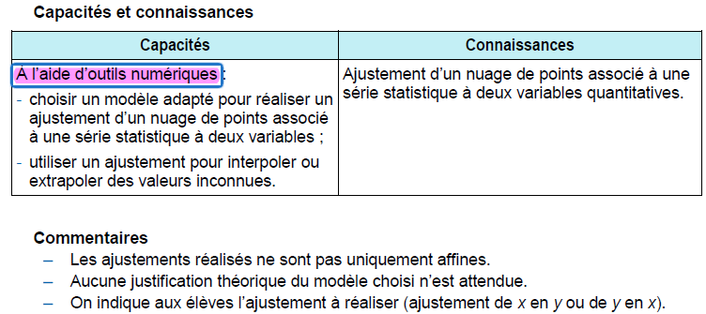  Terminale : 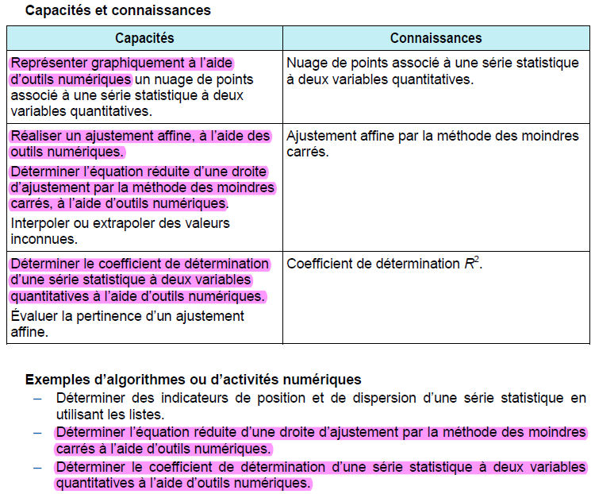 | 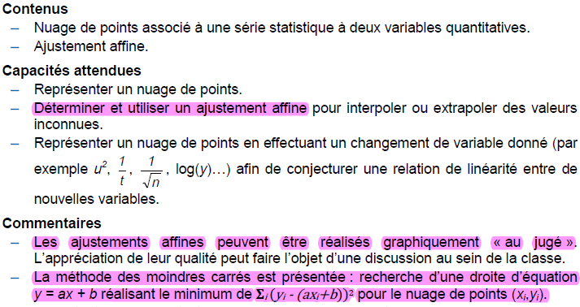

Proposition de remédiation :
- Utiliser régulièrement des séries de questions « flash » afin de travailler les automatismes (calcul algébrique, dérivation, etc…) ;
- Demander à un étudiant de présenter une notion qu’il a déjà travaillée les années précédentes soit en présentiel devant la classe soit sous forme de capsule vidéo à déposer sur l’ENT (sujet possible : Qu’est-ce qu’un nombre complexe ?) ;
- Composer des binômes d’étudiants issus de voies différentes et organiser un échange sur une notion ;
- Résoudre des problèmes en groupe (des groupes composés d’étudiants issus des différentes voies) ;
- Avoir une progression en spirale afin de pouvoir revenir sur des notions antérieures de manière régulière et monter en compétence.
Cf. Fichier « Bâche pisccine.pdf »

Des difficultés liées à la modélisation
La compétence « modéliser » n’est pas exigible dans la voie professionnelle. Les énoncés de problèmes, souvent contextualisés, proposent la modélisation.
Proposition de remédiation :
- Travailler en interdisciplinarité afin que l’outil mathématique prenne sens ;
- Utiliser des outils numériques dans les évaluations (logiciels de géométrie dynamique, de calcul formel, tableurs, logiciels de programmation…)
Cf. Fichier « Modélisation.pdf »

Focus sur l’évaluation
L’évaluation doit être au service des apprentissages et des progrès. Il est nécessaire d’en varier les formes afin de rendre celle-ci positive pour les étudiants.
Les problèmes ouverts et exercices à prise d’initiative sont propices à l’évaluation des compétences de la grille. Ce type de tâche est particulièrement adapté pour susciter l’intérêt et la curiosité des étudiants ; même si un guidage adapté peut être proposé.
Quelques conseils :

Varier les formes d’évaluation
- Diagnostiques, formatives, sommatives, certificatives
- Ecrites, orales, mixtes (appels) ;
- Individuelles ou de groupes ;
- Courtes (automatismes, flash…), plus longues, avec des énoncés plus ou moins fournis
- De différentes formes (quizz, utilisation des logiciels de calcul formel…)

Varier les formes de correction
- Auto-correction
Exemple : des numéros sont indiqués sur chaque erreur de la copie de l’étudiant. Un tableau est proposé au dos de la copie avec en première colonne le numéro de l’erreur, en deuxième colonne l’étudiant corrige l’erreur à l’aide du corrigé du professeur, en troisième colonne il doit reporter la propriété ou la méthode tirée de son cahier utile pour répondre à la question, la dernière colonne sert au professeur pour vérifier et rajouter des points à la copie.
- Correction collaborative : Echanges de copies…

Annexe : grille de compétences BTS (BO n°27 du 4 juillet 2013) + Lettre de rentrée 2020 ( sur le portail)

